Küberit Viertelkreisprofile 90° Außenecken QR080

Küberit Profile Systems

Eigenschaften

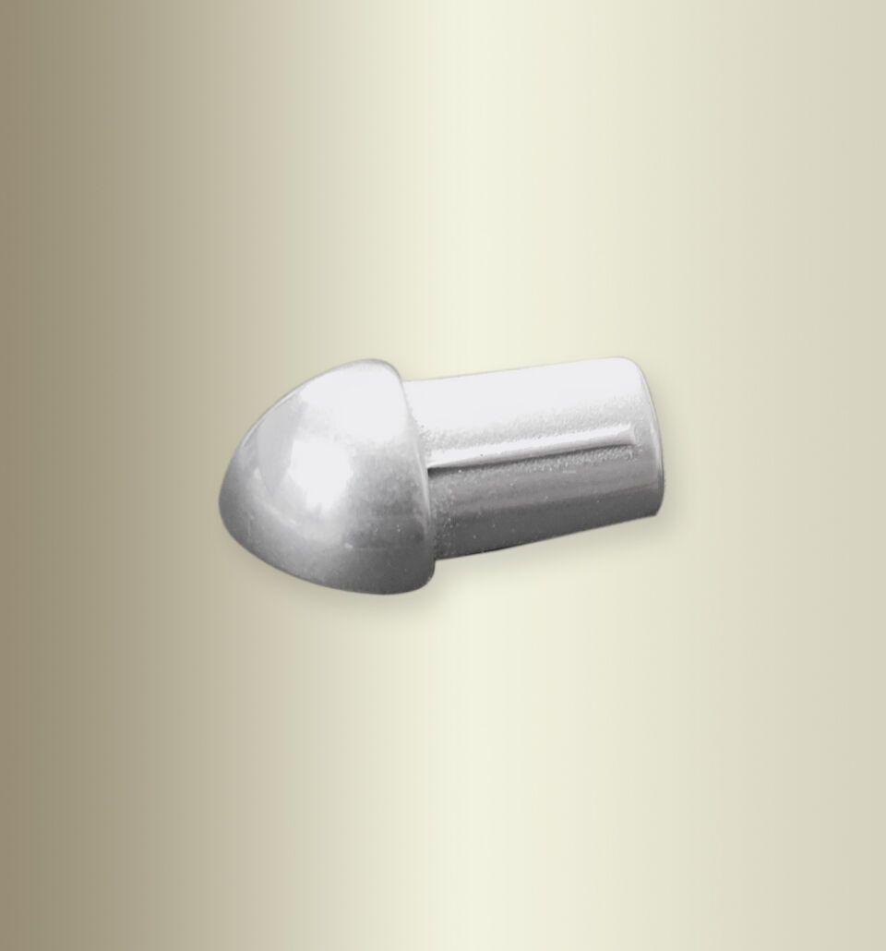

Farbton

silber

Oberfläche

eloxiert, gebürstet, glanz, poliert

Werkstoff

Aluminium, Edelstahl

Breite (mm)

9,00

Höhe (mm)

9,00

Länge (mm)

24,00

Brandverhalten

A1

Farbtonbezeichnung Hersteller

F8 glanz, F11 silber glanz, F4 silber, F8G matt gebürstet